Министерство науки и высшего образования Российской Федерации

Федеральное государственное бюджетное образовательное учреждение

высшего образования

«Вятский государственный университет»

Колледж ВятГУ

**ОТЧЕТ**

**ПО ДОМАШНЕЙ КОНТРОЛЬНОЙ РАБОТЕ №5**

**«ИССЛЕДОВАНИЕ АЛГОРИТМОВ СОРТИРОВКИ»**

**ПО ДИСЦИПЛИНЕ «ОСНОВЫ АЛГОРИТМИЗАЦИИ И ПРОГРАММИРОВАНИЯ»**

Выполнила: студентка учебной группы

ИСПк-202-52-00

Коковихина Дарья Олеговна

Преподаватель:

Сергеева Елизавета Григорьевна

Киров

2022

1. Цель контрольной работы.

Получить базовые сведения о наиболее известных алгоритмах сортировки, изучить принципы работы с текстовыми файлами.

1. Формулировка задания (с вариантом)

5 вариант.

1. Реализовать сортировку данных с помощью алгоритма подсчета.
2. Реализовать сортировку данных с помощью быстрого алгоритма
3. В обоих случаях необходимо предусмотреть возможность изменения компаратора (реализация компаратора в виде передаваемой в подпрограмму функции).
4. Считывание и вывод данных необходимо производить из текстового файла.
5. Для демонстрации работы программных реализаций самостоятельно подготовить варианты входных данных (при этом объем текстовых файлов должен позволять оценить скорость работы программ).
6. Код программы

Код программы

**uses** crt;

**var**

t: text;

s: real;

i, n, max, d, z: integer;

a: **array** [1..20] **of** integer;

**procedure** pod;

**var** b:**array**[1..20] **of** integer;

n,i,j,k:integer;

**begin**

clrscr;

writeln;

**for** i:=1 **to** 20 **do**

b[i]:=-1;

**for** i:=1 **to** 20 **do**

**begin**

k:=0;

**for** j:=1 **to** 20 **do**

**if** a[j]<a[i] **then** k:=k+1;

b[k+1]:=a[i];

**end**;

**for** i:=2 **to** 20 **do**

**if** b[i]=-1 **then** b[i]:=b[i-1];

writeln('Отсортированный методом аглоритма подсчета :');

**for** i:=1 **to** 20 **do begin**

write(b[i],' ');

**end**;

readkey;

clrscr;

**end**;

**procedure** sv;

**var**

i: integer;

**begin**

n := 20;

**while** n > 1 **do**

**begin**

max := a[1];

d := 1;

**for** i := 2 **to** n **do**

**if** a[i] > max **then**

**begin**

max := a[i];

d := i

**end**;

a[d] := a[n];

a[n] := max;

n := n - 1

**end**;

**end**;

**begin**

assign(t, 'D:\оаип\дкр 5\spectext.txt');

reset(t);

i := 1;

**while not** eoln(t) **do**

**begin**

Read(t, a[i]);

i += 1;

**end**;

close(t);

rewrite(t);

**repeat**

ClrScr;

writeln('Выберите метод сортировки');

writeln('Сортировка алгоритма подсчета - 1');

writeln('Сортировка быстрого алгоритма - 2');

writeln('выход - 0');

Readln(z);

**case** z **of**

1: pod;

2: sv;

**end**;

**until** z = 0;

**for** i := 1 **to** 20 **do**

**begin**

write(t, a[i]);

write(t, ' ');

**end**;

close(t);

**end**.

1. Результат выполнения программы

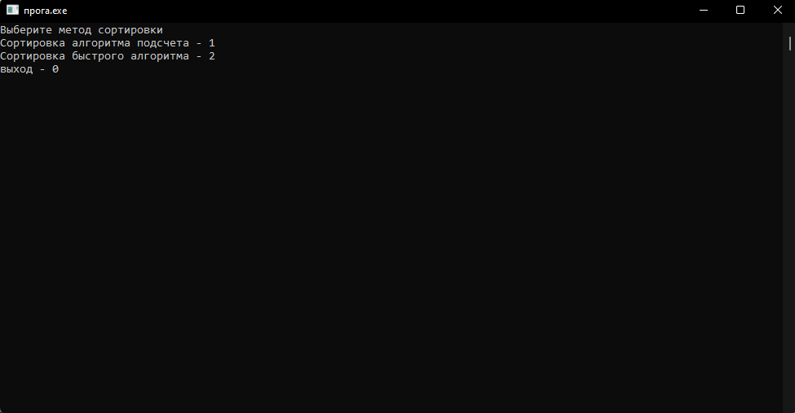Рисунок 1 – Окно вывода программы

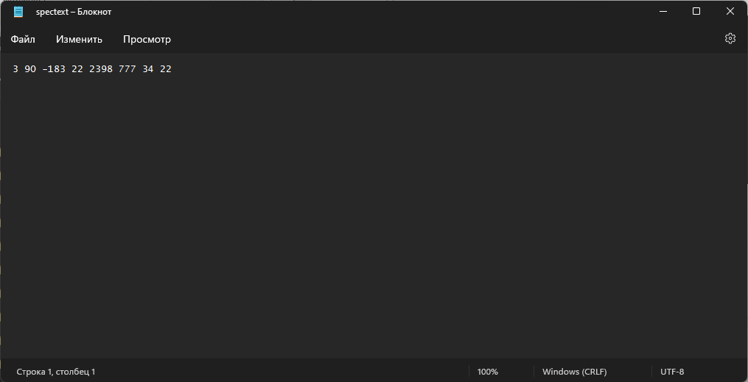

Рисунок 2 – Файл до сортировки подсчета

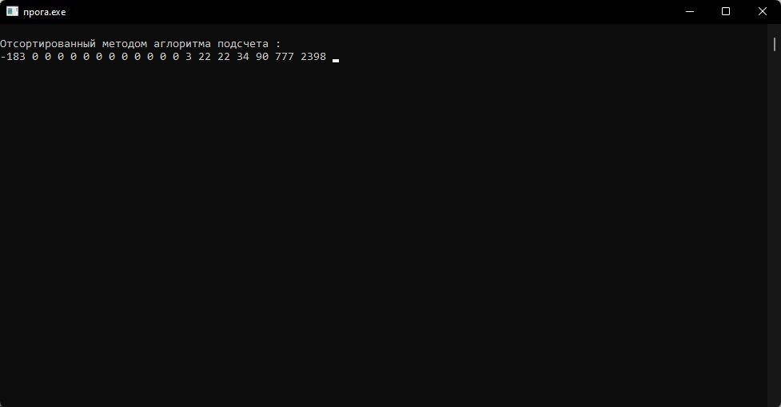

Рисунок 3 – Файл после сортировки подсчета

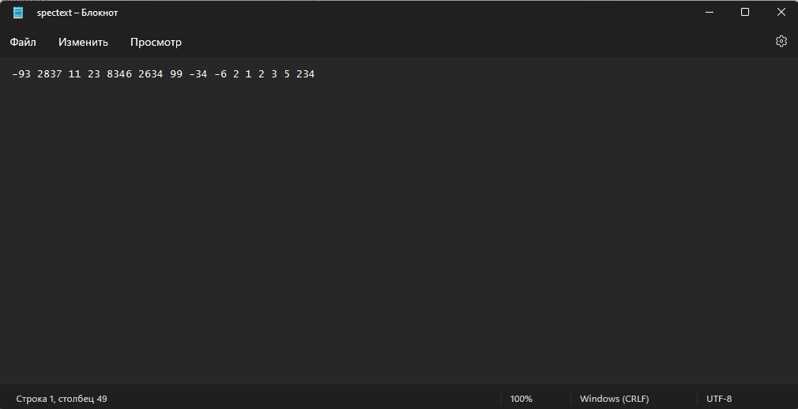

Рисунок 4 – Файл до быстрой сортировки

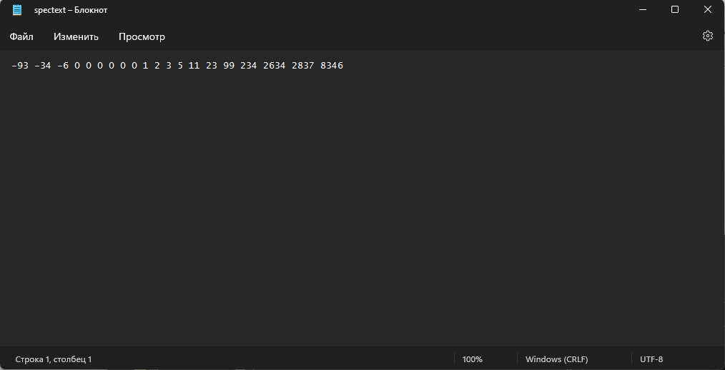

Рисунок 5 – Файл после быстрой сортировки

1. Вывод

В ходе выполнения пятой домашней контрольной работы были изучены алгоритмы сортировки, а также принцип работы с текстовыми файлами при помощи вставок в языке PascalABS.NET. Освоен синтаксис построения процедур и функций и выработан навык организации минимального пользовательского интерфейса.

В написании кода возникло множество трудностей, связанные с сортировкой данных с помощью подсчета. Путем решения данной проблемы стало выполнение 13, 14 и 15 лабораторной работы по предмету «Основы алгоритмизации и программирования». Использованы процедуры (procedure), которые прописываются заранее, а в дальнейшем вызывают их, что сокращает код программы и упрощает работу case-меню. Также в работе был использован case-меню, для наглядного представления выполнения программы.

Таким образом, домашняя контрольная работа была выполнена в полном объеме.